МИНОБРНАУКИ РОССИИ

Федеральное государственное бюджетное образовательное учреждение высшего образования

НИЖЕГОРОДСКИЙ ГОСУДАРСТВЕННЫЙ ТЕХНИЧЕСКИЙ

УНИВЕРСИТЕТ им. Р.Е.АЛЕКСЕЕВА

Институт радиоэлектроники и информационных технологий

Кафедра информатики и систем управления

_______________________Блок-схемы алгоритмов_______________________

(наименование темы проекта или работы)

ПОЯСНИТЕЛЬНАЯ ЗАПИСКА

к отчёту по лабораторной работе

по дисциплине

_______________Информатика и компьютерные технологии______________

(наименование дисциплины)

РУКОВОДИТЕЛЬ:

________________ ____Савкин А. Е._ _

(подпись) (фамилия, и.,о.)

СТУДЕНТ:

________________ ___Варакин В.А.____

(подпись) (фамилия, и.,о.)

_________22-ВМв______

(шифр группы)

Работа защищена «___» ____________

С оценкой ________________________

**Задание к выполнению лабораторной работы № 1**

**Реализация пошаговых блок-схем алгоритмов**

**Вариант 4**

**Задание на лабораторную работу:**

Перевести строку строчных латинских букв в прописные.

**Цель работы:**

Научиться строить блок-схемы алгоритмов, выполнить задание по варианту.

**Ход работы:**

*Блок-схема основного алгоритма:*

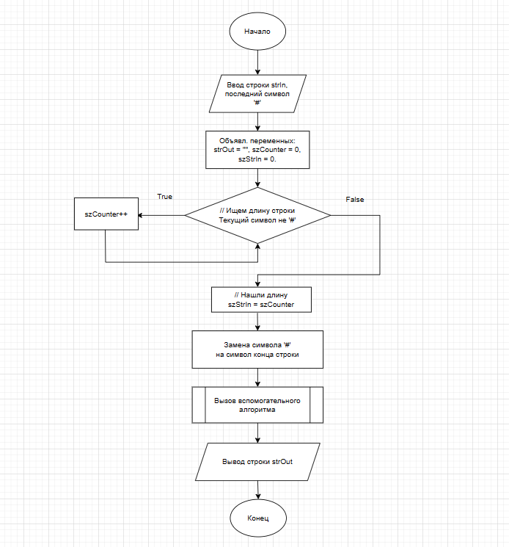

*Блок-схема вспомогательного алгоритма:*

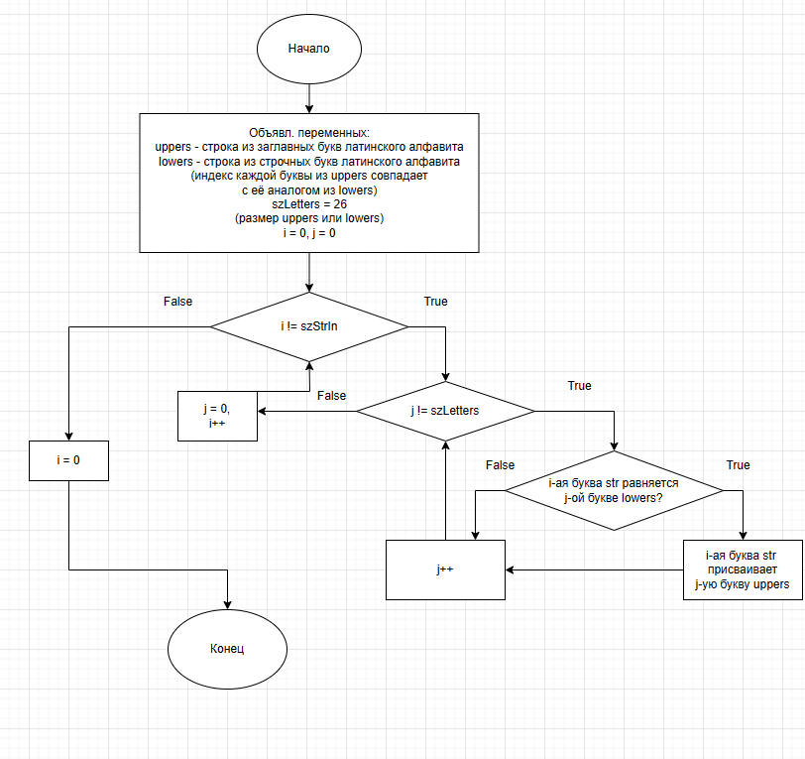

*Алгоритм:*

1. Вводим строку strIn с последним символом решётка (‘#’)
2. Зануляем длину строки и счётчик длины строки (szCounter, szStrIn).

Объявляем выходную строку strOut пустой.

1. Считаем длину строки: итерируемся по strIn, если итерируемый символ не решётка
2. ДА: Увеличиваем szCounter на единицу, итерируемся дальше
3. НЕТ: Размер строки найден, выходим из цикла
4. Присваиваем szStrIn найденный szCounter
5. Заменяем последний символ «решётка» на символ конца строки
6. Для замены строчных букв на заглавные объявляем переменные:

uppers – латинский алфавит заглавными буквами

lowers – латинский алфавит строчными буквами

szLetters – количество букв латинского алфавита

i, j – итераторы (обнулены)

1. Если i не равен длине входной строки szStrIn
2. ДА: Если j не равен szLetters
3. ДА: Если i – ая буква strIn равняется j-той букве lowers

(или если i – ая буква str – строчная)

1. ДА: Присваиваем i – ой букве strOut j – ую букву uppers

( ту же, но заглавную)

1. Увеличиваем j на 1, возвращаемся в цикл с szLetters
2. НЕТ: Дошли до конца алфавита, зануляем j, увеличиваем i на 1,

возвращаемся в главный цикл

1. НЕТ: Мы прошли по всей строке, зануляем i, выходим из цикла
2. Вывод strOut, конец выполнения программы.

*Программа, реализующая алгоритм, на языке C++:*

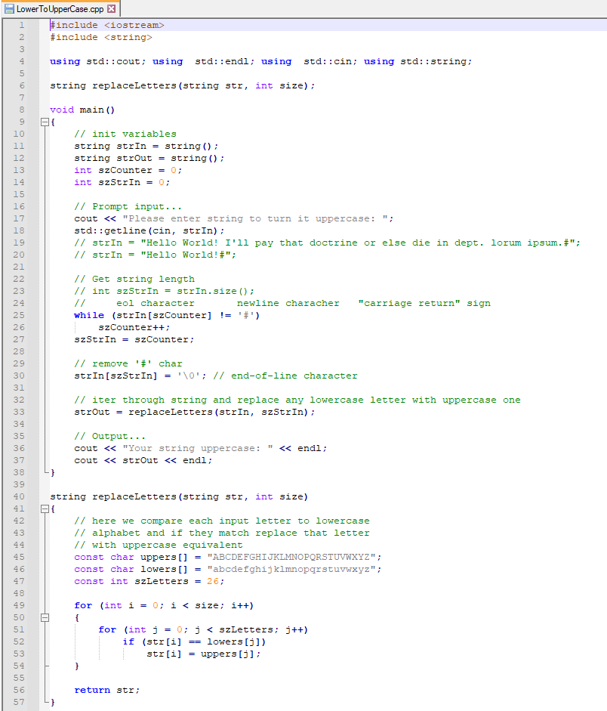

*Вывод программы в консоли:*

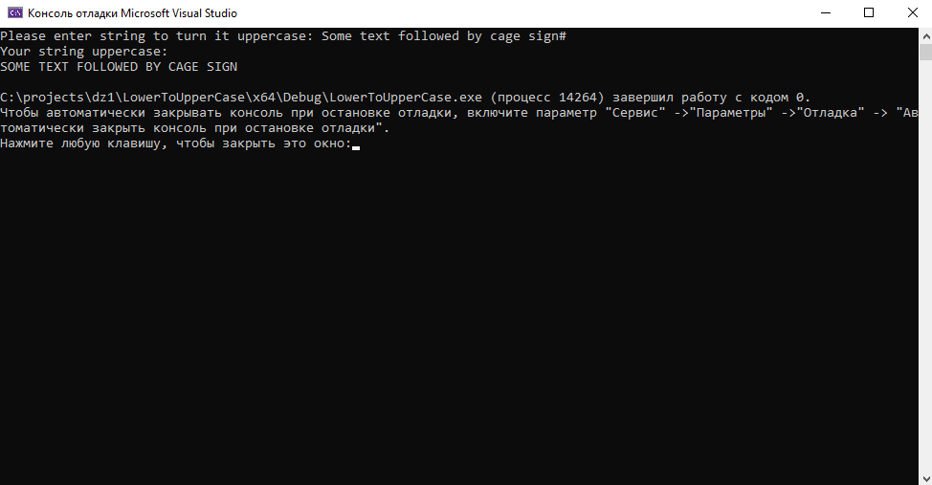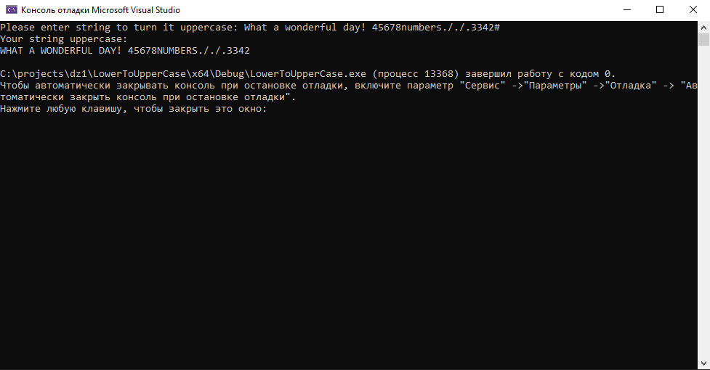

**Вывод:**

Научились строить блок-схемы алгоритмов, написали алгоритм и программу, его реализующую.